Regulární jazyky a jejich modely
Regular language
Jazyk je regulární tehdy, pokud existuje konečný automat, který akceptuje právě všechna slova z jazyka L.

Uzávěrové vlastnosti
Množina uzavřená na operaci – Vezmu dva prvky z množiny (přirozená čísla), provedu s nimi operaci (sečtu je) a výsledek bude zase prvek z té samé množiny (zase přirozené číslo)
Regulární jazyk je uzavřen na skoro všechny operace, ale musí být konečné.

Důkaz, že jazyk je regulární
- Pumping lemma – používá se k dokazování, že daný jazyk NENÍ regulární.

Pojmy
- Prázdné slovo (ε) – Prázdný řetězec, který ale vyhovuje jazyku (je možné jej vygenerovat/přijmout)!
- Řetězec – jakákoli posloupnost terminálních i netereminálních symbolů (znaků)
- Větná forma – řetězec, který lze odvodit z počátečního symbolu gramatiky
- Věta – větná forma pouze z terminálních symbolů
- Jazyk – podmnožina všech řetězců nad abecedou (L ⊆ Σ)

Regulární gramatika
Regulární jazyk je definován regulární gramatikou.
Je to čtveřice:1)
- Konečná množina terminálních symbolů (T, abeceda)
- Konečná množina neterminálních symbolů (N)
- Konečná množina pravidel (P)
- Počáteční symbol (S)
Příklad: G = ({a, b}, {A, B, C}, P, A)
P = {
- A → ε | aB
- B → bC
- C → a
}
Pravidla musí být ve tvaru „neterminál → terminál a neterminál“ nebo „neterminál → terminál“! Vyjímkou je počáteční symbol gramatiky, který může být přepsán na prázdné slovo, ale pak se počáteční symbol nesmí vyskytovat na pravé straně pravidla.
„Odvození“ = použití pravidla (přímé – jedno pravidlo, v k krocích – k pravidel)

Konečné automaty
Finite-state machine
Je to pětice:
- Neprázdná konečná množina stavů (Q)
- Konečná vstupní abeceda (T)
- Parciální přechodová funkce (δ: Q × T → Q, je možné ji zadat grafem, tabulkou nebo výčtem)
- Počáteční stav (s ∈ Q)
- Množina akceptujících stavů (F ⊆ Q)
Příklad: A = ({q0, q1, q2}, {a, b}, δ, q0, {q0, q2})
- δ(q0, a) = q2
- δ(q1, b) = q1
- δ(q2, a) = q0
- Deterministický – nejvíce jeden přechod pod jedním znakem (u každého stavu)
- Nedetrministický – více přechodů pod jedním znakem
- S ε-kroky – je možné nenačítat další symbol, a přejít ze stavu do stavu pod znakem ε
Automaty jsou ekvivalentní pokud přijímají i zamítají stejná slova.
Může skončit třemi stavy:
- Po přečtení slova skončíme v některém z koncových (akceptujících) stavů – v takovém případě je slovo přijato.
- Po přečtení slova skončíme v jiném než koncovém stavu – slovo je zamítnuto.
- Nedočteme slovo (někde uprostřed slova se dostaneme do stavu, kdy nejsme schopni zpracovat další znak protože neexistuje pro ten znak přechod) – slovo je zamítnuto.

Determinizace
- Pokud má nedeterministický konečný automat n stavů, bude jeho deterministická varianta mít nejvíce 2n stavů.
- Každý nedeterministický konečný automat má svoji deterministickou variantu.
- Deterministický konečný automat nemusí být minimální (a většinou ani není).

Příklad
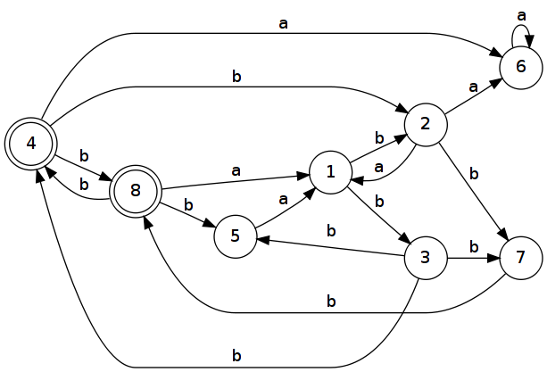
- Dostaneme zadaný graf, nebo rovnou tabulku.
  - Graf přepíšeme do tabulky.
 | a | b
→1 | ∅ | {2, 3}
2 | {1, 6} | {7}
3 | ∅ | {4, 5, 7}
←4 | {6} | {2, 8}
5 | {1} | ∅
6 | {6} | ∅
7 | ∅ | {8}
←8 | {1} | {4, 5}
Teď opíšeme první řadek.
 | a | b
→1 | ∅ | {2, 3}
V něm je stav {2, 3}, připíšeme ho tedy do tabulky. Pak se podíváme do první tabulky, do jakých stavů se můžeme ze stavů 2 a 3 dostat, pokud příjmeme a nebo b.
 | a | b
→1 | ∅ | {2, 3}
{2, 3} | {1, 6} | {4, 5, 7}
Teď nám tu přibyly 2 nové stavy ({1, 6} a {4, 5, 7}), uděláme tedy opět to samé co v minulém kroku. Tohle budeme opakovat neustále dokola, dokud nebudeme mít všechny stavy. Pokud je v tom novém stavu nějký stav který byl koncovým (např. 4 v {4, 5, 7}), bude i ten nový stav koncovým.
 | a | b
→{1} | ∅ | {2, 3}
{2, 3} | {1, 6} | {4, 5, 7}
{1, 6} | {6} | {2, 3}
←{4, 5, 7} | {1, 6} | {2, 8}
{6} | {6} | ∅
←{2, 8} | {1, 6} | {4, 5, 7}
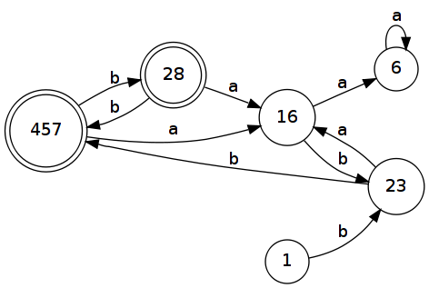

Regulární výrazy
Regular expression
Některé symboly tu fungují jinak než POSIX regexpy!
- a . b – konkatenace / zřetězení (jako v PHP)
- a + b – nebo, OR
- a*, a+ – iterace (zřetězení)
- L2)(ε) = {ε}
- L(∅) = ∅
- L(a) = {a}
- L(E . F) = L(E) . L(F)
- L(E + F) = L(E) ∪ L(F)
- L(E*) = L(E)*

Převod regulárního výrazu na konečný automat
Nejdřív uděláme počáteční a koncový stav a mezi ně na přechod napíšeme regexp. Ten pak postupně (směrem zvenku dovnitř) rozgenerováváme podle následujících pravidel dokud není na každé hraně právě jeden symbol.
Vstup | Výstup
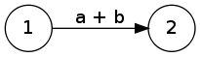a + b | 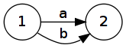a + b
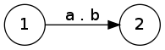a . b | 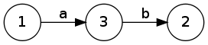a . b
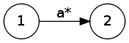a* | 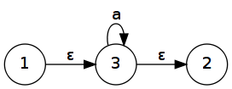a*

Příklad
b ((aab* + aaaa) b)* a
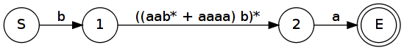Rozgenerujeme okrajové konkatenace
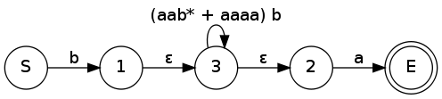Iterace závorky
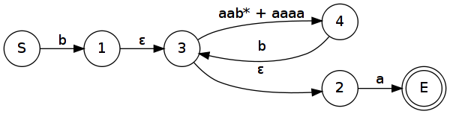Konkatenace (je v iteraci!)
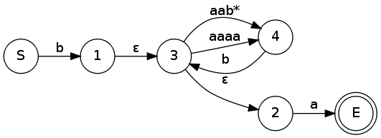OR
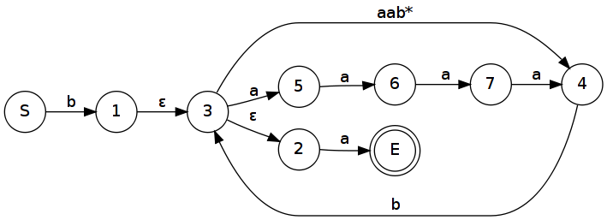Konkatenace áček
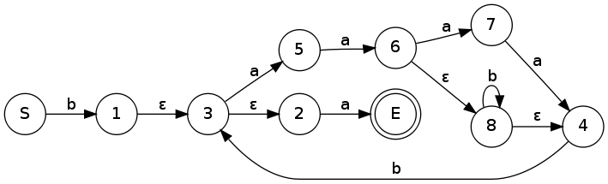Recyklujeme první dvě áčka a přidáme iteraci béčka

Převod konečného automatu na regulární výraz
- Automat „obalíme“ novým počátečním a koncovým stavem na které přes ε přechody navážeme ty staré.
- Pak postupně škrtáme uzly grafu a nahrazujeme je hranami, podle dříve uvedených pravidel, ale v opačném pořadí.
- Opakujeme krok 2 dokud nedostaneme jen počáteční a koncový stav s jednou hranou která představuje regulární výraz.

Příklad
Převedeme minule vytvořený konečný automat zpět na regulární výraz.
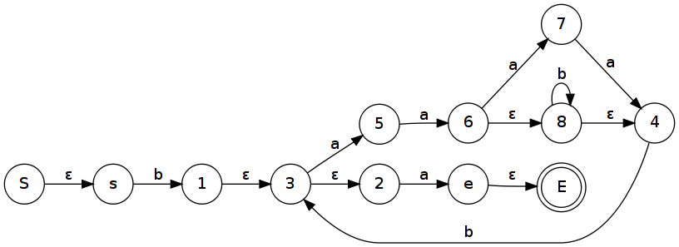Obalíme do nových počátečních a koncových stavů
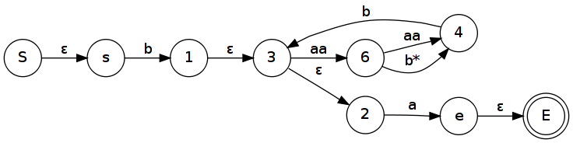Sloučíme áčka a iteraci
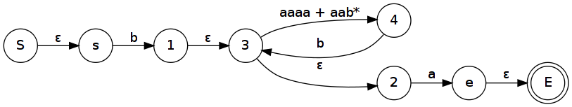Odtraníme uzel 6 (OR)
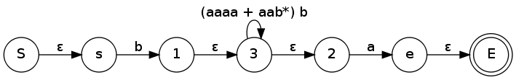Odtraníme uzel 4 (zřetězení)
Odtraníme uzel 3 (iterace)
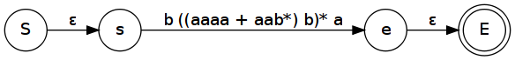Odtraníme uzly 1 a 2 (zřetězení)
Ještě bysme mohli odstranit ε přechody

Shrnutí
- regulární jazyk: formální jazyk, generován regulární gramatikou, existuje konečný automat, který přijme právě všechna slova z jazyka
- dva modely: konečný automat, regulární výraz
- jeden lze převést na druhý
- regulární gramatika: čtveřice (viz výše), pravidla: neterminál → terminál a neterminál, možno vypustit druhý neterminál, odvození
- konečný automat: pětice (viz výše), determinismus, ekvivalence, umět nakreslit a převést na reg. výraz
- regulární výraz: jiný model regulárního jazyka, lze převést na konečný automat, konkatenace ., zřetězení (+ vs *), „nebo“ +, umět napsat a převést
- lze použít pumping lemmu na dokázání, že jazyk není regulární

1)Jako u každé gramatiky
2)L je jazyk

